1. Nenne die Art der Talform, beschreibe sie und zeichne ein in welche Richtung die Kräfte dabei arbeiten (Pfeile). (__/5P)
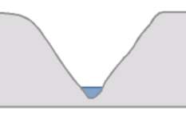
2. Ordne folgende Klimaelemente richtig zu: (__/4P)
 | Temperatur | Niederschlag
Tag/Nacht
Entfernung von Meeresküste
Höhenlage
Luftfeuchtigkeit
Meeresströmung
Seehöhe
Herkunft der Luftmassen

3. Definiere folgende Begriffe: (__/4P)
Sterberate

Geburtenrate

Fertilitätsrate

Wanderungsbilanz

4. Erkläre die Folgen der chinesischen Ein-Kind-Politik nach der Einführung im Jahr 1979. (__/5P)

